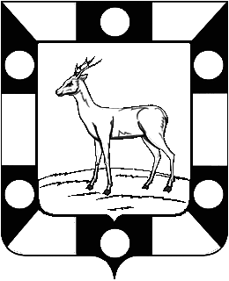
Собрание Представителей городского поселения Петра Дубрава
муниципального района Волжский Самарской области
Четвертого созыва

РЕШЕНИЕ 06.10.2020г. №12

О внесении изменений в Решение Собрания представителей
городского поселения Петра Дубрава муниципального района Волжский
Самарской области «Об утверждении бюджета городского поселения
Петра Дубрава муниципального района Волжский Самарской области на 2020год и плановый период 2021 и 2022 годов»
от 25.12.2019г. №168.

В соответствии с Федеральным Законом « Об общих принципах организации местного самоуправления в Российской Федерации» №131 от 06.10.2003г., Бюджетным Кодексом Российской Федерации, Уставом городского поселения Петра Дубрава муниципального района Волжский Самарской области.
На основании вышеизложенного Собрание представителей городского поселения Петра Дубрава

РЕШИЛО:

Статья 1:
Внести в Решение Собрания представителей городского поселения Петра Дубрава муниципального района Волжский Самарской области от 25 декабря 2019 г. №168 «Об утверждении бюджета городского поселения Петра Дубрава муниципального района Волжский Самарской области на 2020 год и на плановый период 2021 и 2022 годов» следующее изменения: -общий объем доходов 42860,058 тыс.рублей заменить на 42882,608;
-общий объем расходов в сумме 51314,48207тыс.рублей заменить на 51337,03207тыс.рублей;
за счет остатка средств на счетах бюджета -дефицит 8454,42407 тыс.рублей

1) Приложения 3,5,11 изложить в новой редакции согласно приложениям 3,5,11 к настоящему Решению.

Статья 2.

1.Настоящее Решение вступает в силу со дня его принятия.
2.Опубликовать настоящее Решение в печатном средстве информации городского поселения Петра Дубрава- газете «Голос Дубравы»

Глава городского поселения Петра Дубрава
муниципального района Волжский
Самарской области В.А.Крашенинников

Председатель Собрания представителей
городского поселения Петра Дубрава
муниципального района Волжский
Самарской области Л.Н.Ларюшина

«06» октября 2020 г.
№12

